„Turnvater“ Jahn
Seine Gedanken über das Turnen prägen diese Sportart bis heute: Anfang des 19. Jahrhunderts rief Friedrich Ludwig Jahn, besser bekannt als „Turnvater“ Jahn, den ersten öffentlichen Turnplatz ins Leben. Sein Motiv: Er wollte Deutschland von Napoleon befreien.
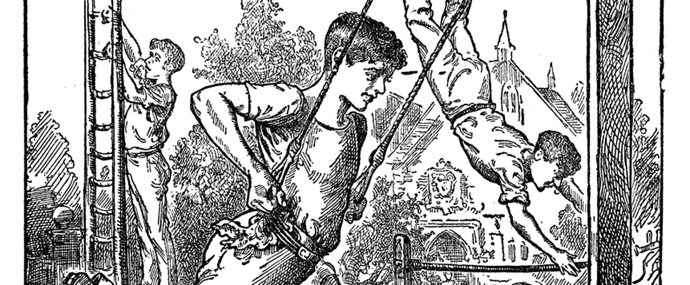
Turnen im Freien und in der Öffentlichkeit kam im 19. Jahrhundert in Mode. Der Hintergrund waren oft nationalistische Bestrebungen. | © istockphoto.com/benoitb
Das hat die Welt noch nicht gesehen. So etwas hier, in der Öffentlichkeit! Spaziergänger schütteln ihre Köpfe, stecken sie zusammen. Die scheuen und baffen Blicke der Bürger huschen über eine Wiese, bleiben erstaunt hängen. Es hat sich etwas verändert an diesem Samstag, den 19. Juni 1811. Der Weg zu den Ausflugslokalen vor den Toren Berlins besitzt eine neue Attraktion: turnende Männer.
Die Burschen und Herren dagegen sind sich durchaus bewusst darüber, was sie da auf der Hasenheide tun: Sie treiben Sport. Denn heute ist die offizielle Eröffnung des ersten öffentlichen Turnplatzes der Welt. Auf dem ehemaligen Gehege für kurfürstliche Hasenjagden schwingen sie in den Seilen, stemmen sich die Stämme hinauf und balancieren über Balken. Barren, Reck und Hantel, Laufbahn, Labyrinth und Schwimmgraben, Turnpferd, Schwebebaum und Kletterstange … Und mittendrin steht ein Mann von hoher Statur, kräftig, muskulös, schroff, etwas verlottert, er wirkt rebellisch, rauh. Es ist ihr Anstifter: Friedrich Ludwig Jahn.

An Schulen hielt „Turnvater“ Jahn es nie lange aus
Der Mann, der als Turnvater einen festen Platz in der deutschen Geschichte und in dem Wortschatz eines jeden Kindes einnehmen wird. Ja, zu dieser Zeit vielleicht sogar schon hat. Auch wenn er Turnen an sich nicht erfindet, so entwickelt er doch „die Turnerey“ – inklusive Kunstwort. Körpererziehung kannte man zum Beispiel bereits von den Gymnastikplätzen des Johann GutsMuths. Der berühmte Vater allerdings öffnet den Sport für jedermann, gibt dem Ganzen eine klare Organisation und Struktur, die er 1816 in dem Werk „Deutsche Turnkunst“ zusammen mit Ernst Eiselen festhält. Aber das ist eine etwas längere Geschichte, die hier von Anfang an erzählt werden soll.
Rückblende. Beginnen wir – wie passend – mit der Geburt unseres Turnvaters, denn ohne ihn gäbe es diese Erfolgsgeschichte nicht. In Lanz bei Lenzen bringt am 11. August 1778 die Pastorentochter Dorothea Sophia ihren Sohn Friedrich Ludwig zur Welt. Der Vater, Alexander Friedrich Jahn, ist evangelischer Dorfpfarrer. Der Sohn schreibt in seinen Erinnerungen über seine Kindheit: „In früher Jugend pflanzte mein Vater in mein Herz ein untilgbares Gefühl von Recht und Unrecht, die Quelle meines nachherigen inneren Wohles und äußeren Wehs.“ Der aufmerksame Leser merkt an dieser Stelle bereits: Da arbeitet jemand an einem deutschen Heldenmythos, an seiner Legende. Jahn ist nicht abzusprechen, dass er geschickt mit Worten und Erzählungen umgeht. An Schulen hält es unser Protagonist nicht lange aus, die Universität verlässt er ohne Abschluss. Er würde als Grund die Liebe zur Freiheit nennen, seine Pädagogen würden ihm eher fehlende Disziplin attestieren – vor allem wegen seiner vielen Prügeleien und Zechprellereien. Auch eine Übung für Kraft und Ausdauer…

Turnen sollte den Patriotismus fördern
Zeit für Legendenbildung: In einer Höhle an der Saale soll sich der Turnvater als Student vor reaktionären Kommilitonen versteckt haben. Und wie es Einsiedlern in so einer Höhle widerfährt, kommt auch auf Jahn die Erleuchtung nieder, sein „nationales Erweckungserlebnis“, wie es der Held selbst beschreibt. Die Lektüre des Romans „Dya-na-sore, Oder: Die Wanderer“ von Wilhelm Friedrich von Meyern soll ihn so weit gebracht haben. 1800 schreibt der Erweckte sein erstes eigenes Werk: „Über die Beförderung des Patriotismus im Preußischen Reiche“. Darin heißt es: „Männlicher, kriegerischer Gang, fester, mutvoller Blick, fröhliches Grüßen zeichnen den Preußen aus. In manchen andern deutschen Ländern schleichen gleich stummen Schatten die Menschen umher, denn der Knechtschaft eisernes Joch hatte ihren Nacken gebeugt, und die Geißel des Peinigers schwirrt in ihr ängstliches Ohr.“ Hören wir da etwa leise Anklänge eines Nationalismus, wie er 13 Jahre später viel Widerhall in den deutschen Hörsälen und bürgerlichen Stuben finden wird?
Jahn wird zur richtigen Zeit am richtigen Ort sein, um sich und seine Legenden groß rauszubringen. Nicht nur allein des Turnens wegen – denn er bewegt mehr als nur ein paar Muskeln. Es gärt in Deutschland. Es beginnt zu pulsieren. Unmut und Unruhe treiben umher. Wer oder was ist deutsch? Die nationale Frage auf politischer und gesellschaftlicher Ebene drängt auf eine Antwort. Immer kräftiger, immer lauter. Den Aufschwung für den Umschwung nährt das französische „Ungeheuer“ Napoleon. Während er Europa in seine Zwänge nimmt, streben Jahn und seine Zeitgenossen wie Arndt, Fichte und von Kleist nach Freiheit und Einheit. Aber Jahn geht einen besonderen Weg; einen Weg, auf dem geklettert, geschwungen und gelaufen wird.

Im Krieg erwiesen sich die Turnübungen als nützlich
Seine Worte zur Lage der Nation schmettert er trotzdem nicht weniger aggressiv heraus. Jahn hasst alles Französische. Auch wenn es so gar nicht in unser Bild vom weisen, alten Mann passt, der sein Leben dem Sport gewidmet hat; Sport ist doch etwas unglaublich Unpolitisches. Nicht ganz. In seinen Werken spricht Jahn vom „heiligen Begriff der Menschheit“, den nur die antiken Römer und die Deutschen erfahren durften. Er ist gegen Völkervermischung und Auslandsreisen. In seinem Buch „Das Deutsche Volkstum“ erfindet er Begriffe wie volkstümlich. Jahns Motto: „Das Vaterland ist meine Göttin.“ „Es wird ein anderes Zeitalter für Deutschland kommen und eine echte Deutschheit wieder aufblühen“, schreibt Jahn am 16. April 1807 in das Stammbuch der Wartburg. „Großes ist geschehen, Größeres wird kommen. Der Morgen der neuen deutschen Welt hat begonnen“, folgt an gleicher Stelle nur sieben Jahre später. Was war geschehen?
Die Leipziger Völkerschlacht war geschlagen und Deutschland befreite sich von Napoleon. Jahn hatte sein Ziel erreicht. Zum einen, indem er selbst – wenn auch wenig gekonnt – beim Lützower Freikorps mitkämpfte. Zum anderen, weil er die Jugend durch die Leibeserziehung wehrfähig gemacht hatte: das Turnen als vormilitärische Ausbildung. Laufen, Springen, Klettern sind hilfreich im Feld, das merken seine Schützlinge, als sie 1813 in den Kampf ziehen. Wie praktisch für die Rekrutierung, dass Jahn als Hilfslehrer arbeitete, seine Wohn- und Wirkstätten lagen nicht weit von der Hasenheide entfernt. Der alte, weißhaarige Turnvater schart Jugendliche aller Stände um sich. Sie reden sich mit einem vertrauten „Du“ an. Sie tragen lange Hosen, die sie in die Stiefel stecken, und eine kurze Leinenjacke sorgt für die nötige Bewegungsfreiheit an den schulfreien Nachmittagen.

Die Turnbewegung war eine politische Bewegung
Bereits 200 Turner springen und laufen im ersten Sommer über die Hasenheide, der Platz muss ständig erweitert werden. Neue Turnübungen werden entwickelt. Die hölzernen Gerätschaften, deren Material ein Schiffbauer gespendet hatte, stellt die Truppe zur Vorsicht in einem Verschlag unter. Nach den Befreiungskriegen steigt die Zahl der Turner weiter, sodass 1816 in ganz Deutschland 12 000 Mitglieder dazugehören. Die Turnbewegung bleibt politisch, weshalb 1819 die Karlsbader Beschlüsse eine Turnsperre und Jahn wegen hochverräterischen Verhaltens ins Gefängnis bringen.
Nach der Aufhebung 1842 durch Friedrich Wilhelm IV. kann an alte Zuströme angeknüpft werden. Turnen wird zum Massenphänomen. Jahns Stern dagegen sinkt. Und heute? Jahn muss als ein Kind seiner Zeit betrachtet werden, sonst bleiben nur die Legenden: Er, der die Farben Schwarz-Rot-Gold für die Urburschenschaft vorgeschlagen hatte; er, der beim ersten deutschen Parlament vertreten war; er, der Vater der Turnerei.
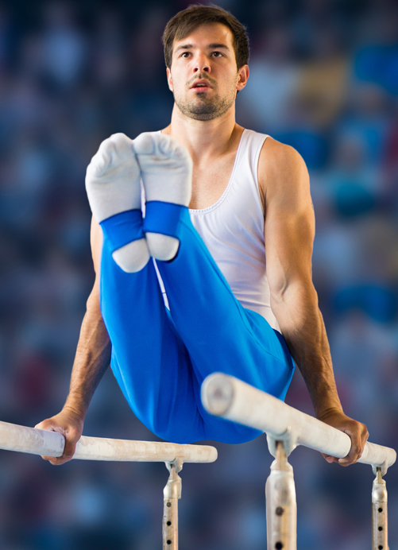
Der Deutsche Turner-Bund sieht sich noch heute in der Tradition von „Turnvater“ Friedrich Ludwig Jahn. | © istockphoto.com/technotr
„Der DTB pflegt das von Friedrich Ludwig Jahn begründete deutsche Turnen“, sagt der Präsident des Deutschen Turner-Bundes, Rainer Brechtken. Warum? „Die Elemente sind noch heute Grundlage unseres Sportsystems: freiwilliges, selbstorganisiertes und selbstfinanziertes Sporttreiben ohne soziale Schranken. Was 1811 als gesellschaftspolitisch revolutionär galt, ist heute selbstverständlicher Bestandteil bürgerschaftlichen Engagements im Sport.“ Der Präsident weiter: „Die Turnbewegung heute übernimmt soziale Verantwortung für die Entwicklung unserer Gesellschaft. Solidarität und soziale Gemeinschaft sind prägende Elemente der Turnbewegung, die besonders bei Turnfesten zum Ausdruck kommen.“

Quelle: www.g-geschichte.de/plus/turnvater-jahn

